государственное бюджетное общеобразовательное учреждение Самарской области основная общеобразовательная школа № 11 города Новокуйбышевска городского округа Новокуйбышевск Самарской области структурное подразделение «Детский сад «Надежда»

Консультация для родителей.

Тема:
«Ребёнок на улицах города»

Подготовила: воспитатель Воейкова С.Д.

Сентябрь 2015 г.
Ребёнок на улицах города.

Жизнь и здоровье ребенка – самое ценное, поэтому надо уделять большое внимание вопросу безопасности детей на улицах и дорогах. С самого раннего детства у детей формируются определенные привычки, манера поведения, в том числе и привычка соблюдать правила дорожного движения.
Перед поступлением в школу, ребенок должен ориентироваться на улице и соблюдать все правила ПДД.
Уважаемые родители, постарайтесь ответить на вопросы анкеты, чтобы вы сами могли понять, знают ли ваши дети правила ПДД.

Много ли знаков дорожного движения знает ваш ребенок?
- много;
- некоторые из них;
- не знает никаких.
- Вы идете по улице с ребенком, при этом:
- всегда соблюдаете правила ПДД;
- ходите так, как вам кажется удобным;
- нарушаете ПДД.
- Хорошо ли ваш ребенок знает дорогу домой?
- хорошо;
- не очень хорошо;
- не знает вообще.
- Знает ли ваш ребенок, как правильно переходить улицу?
- да, ребенок знает и соблюдает правила перехода улицы;
- не всегда правильно переходит улицу;
- нет, не знает.
- Знает ли ваш ребенок сигналы светофора?
- да, знает;
- путает их;
- нет, не знает.
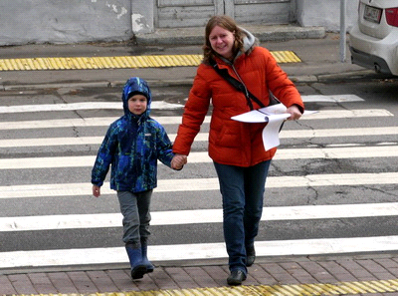 Обращаете ли внимание ребенка на неправильное поведение других людей на улице?
- да, делаю это постоянно;
- делаю это иногда;
- нет, не обращаю.
- Как ребенок ведет себя в городском транспорте и на остановке?
- спокойно;
- неспокойно;
- ребенка опасно брать в поездку.
- Часто ли вы уделяете время на обучение ребенка ПДД на улице?
- да, часто;
- иногда;
- очень редко.
Ответив на вопросы этой анкеты, вы увидите, что надо вам сделать, чтобы спокойно ребенка отпускать одного на улицу.
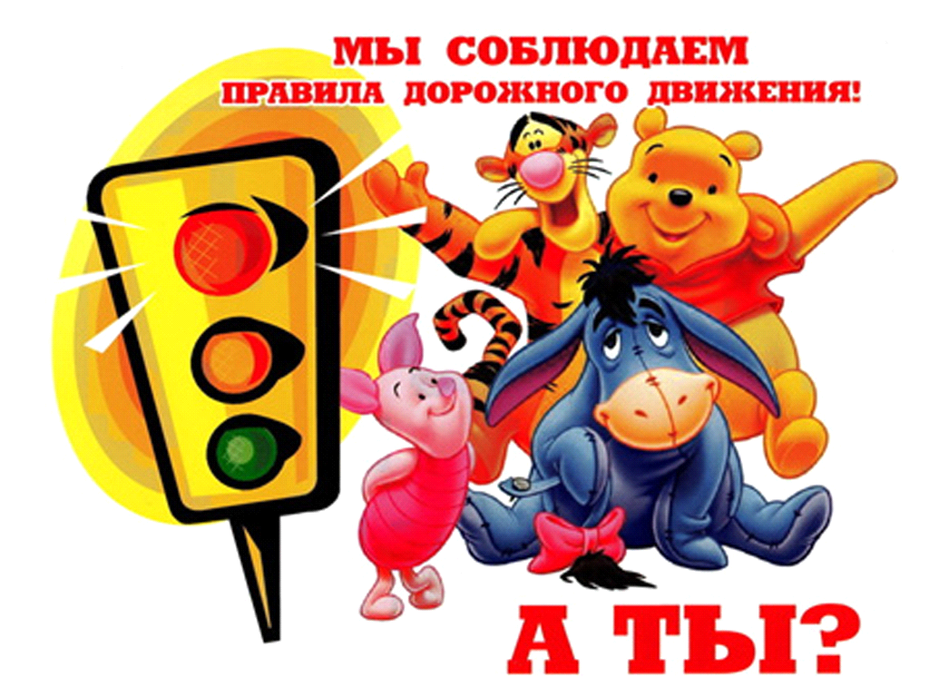Советы родителям
- Если у вас на руках ребенок, будьте осторожны: он закрывает вам обзор на улицу.
- Если вы везете ребенка на санках, будьте осторожны: санки могут опрокинуться, а ребенок попасть на проезжую часть.
- Если вы стоите с ребенком на остановке автобуса, не приближайтесь к автобусу до полной остановки: ребенок может оступиться и упасть под колеса.
- Первым в салон автобуса должен войти ребенок, затем взрослый.
- Выходить из автобуса должен первым взрослый, затем ребенок.
- Если вы переходите проезжую часть с ребенком без светофора, делать это только на специальной «зебре», крепко держа ребенка за руку.
- Если вы обходите с ребенком стоящую машину, отойдите от нее подальше, так как машина закрывает обзор и ребенок думает, что опасность ему не угрожает.

